Intégrer du code iframe
Vous souhaitez intégrer un élément extérieur à Moodle dont vous disposez du code InlineFrame (tel qu'une vidéo déposée sur https://pod.unicaen.fr/, un exercice de simulation PHET en Sciences (https://phet.colorado.edu/_m/fr/) etc…). Il faudra alors dans un premier temps récupérer le code iframe puis l'intégrer à votre espace de cours.

Récupérer le code iframe
Le code iframe est reconnaissable par sa balise ouvrante <iframe …>. De nombreux sites proposent l'option “intégrer </>” qui permet de récupérer le code iframe. Prenons l'exemple d'un exercice de simulation du site PHET de l'Université du Colorado. Sur cet exercice interactif de Biologie, le bouton “intégrer </>” est proposé
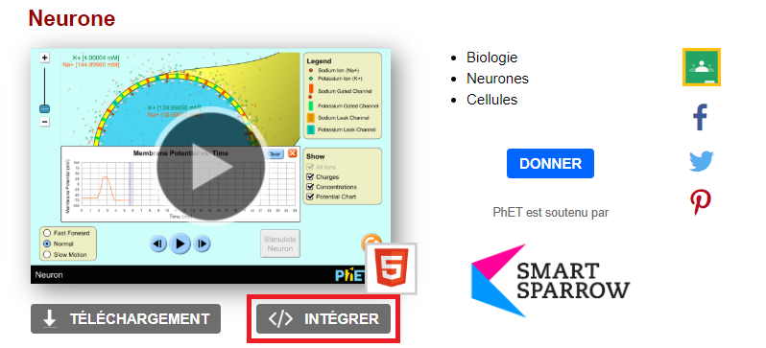
Le code iFrame est alors disponible.
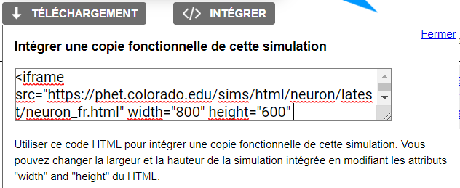
Copier ce code pour pouvoir l'intégrer à votre espace de cours.

Intégrer le code sur l'espace de cours
Sur votre espace de cours, pour intégrer du code HTML, il faut utiliser “l'étiquette”. Pour se faire, activez le mode édition puis ajouter une activité ou une ressource. Cliquez sur “Ressources” puis sélectionnez la ressource “URL”. Vous êtes renvoyé vers la page de paramétrage du fichier :

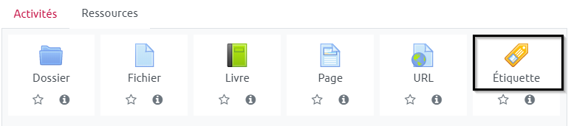
Dans l'étiquette sélectionnez “afficher plus de boutons” puis “HTML”
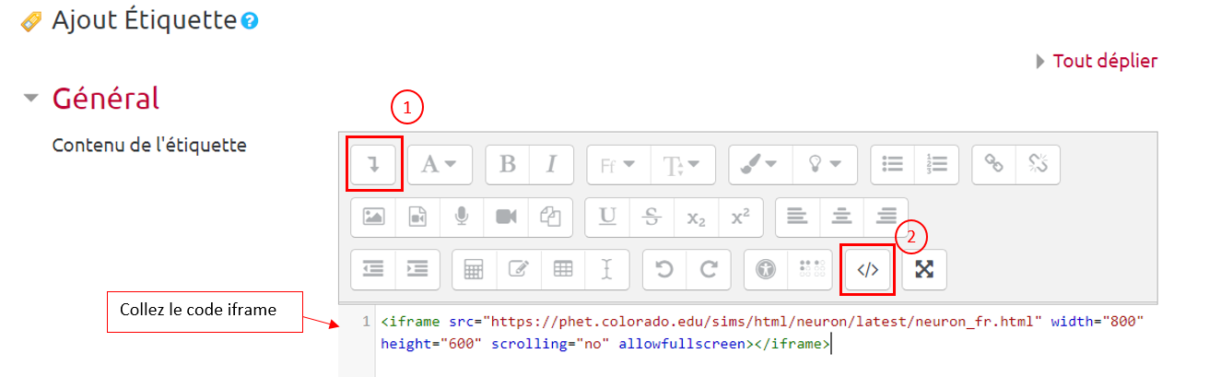
Puis “enregistrer”.
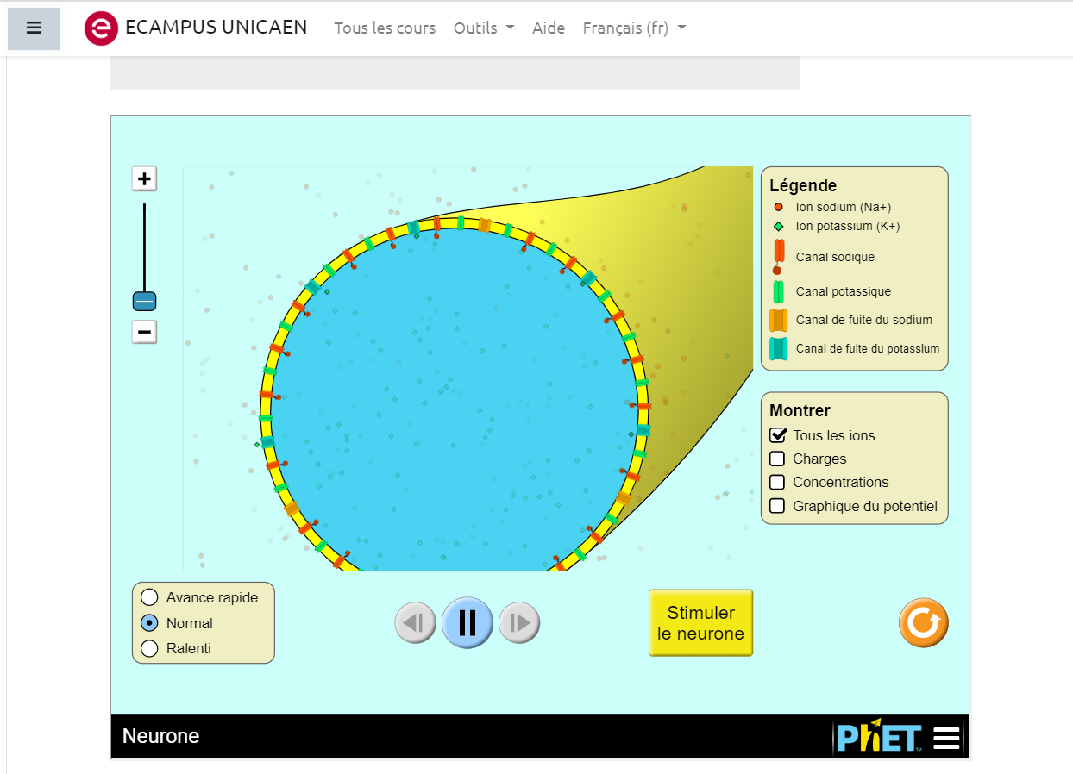
L'exercice de simulation interactif est alors intégrer dans l'espace de cours.

